公安执法办案管理中心建设项目《建设工程规划许可证》 审批结果（批后）公告
项目名称 | 公安执法办案管理中心
建设单位 | 本溪市公安局
建设地址 | 本溪市溪湖区原监管支队院内
工程证号 | 《建设工程规划许可证》建字第210503202200016号
发证时间 | 2022.11.8
监督单位 | 本溪市自然资源局
监督电话 | 024-42806258
建设规模 | 总建筑面积4755.22平方米
项目基本情况 | 该项目用地位于本溪市溪湖区原监管支队院内。主要规划指标：总建筑面积4755.22平方米。
批准的《建设工程规划许可证》 | 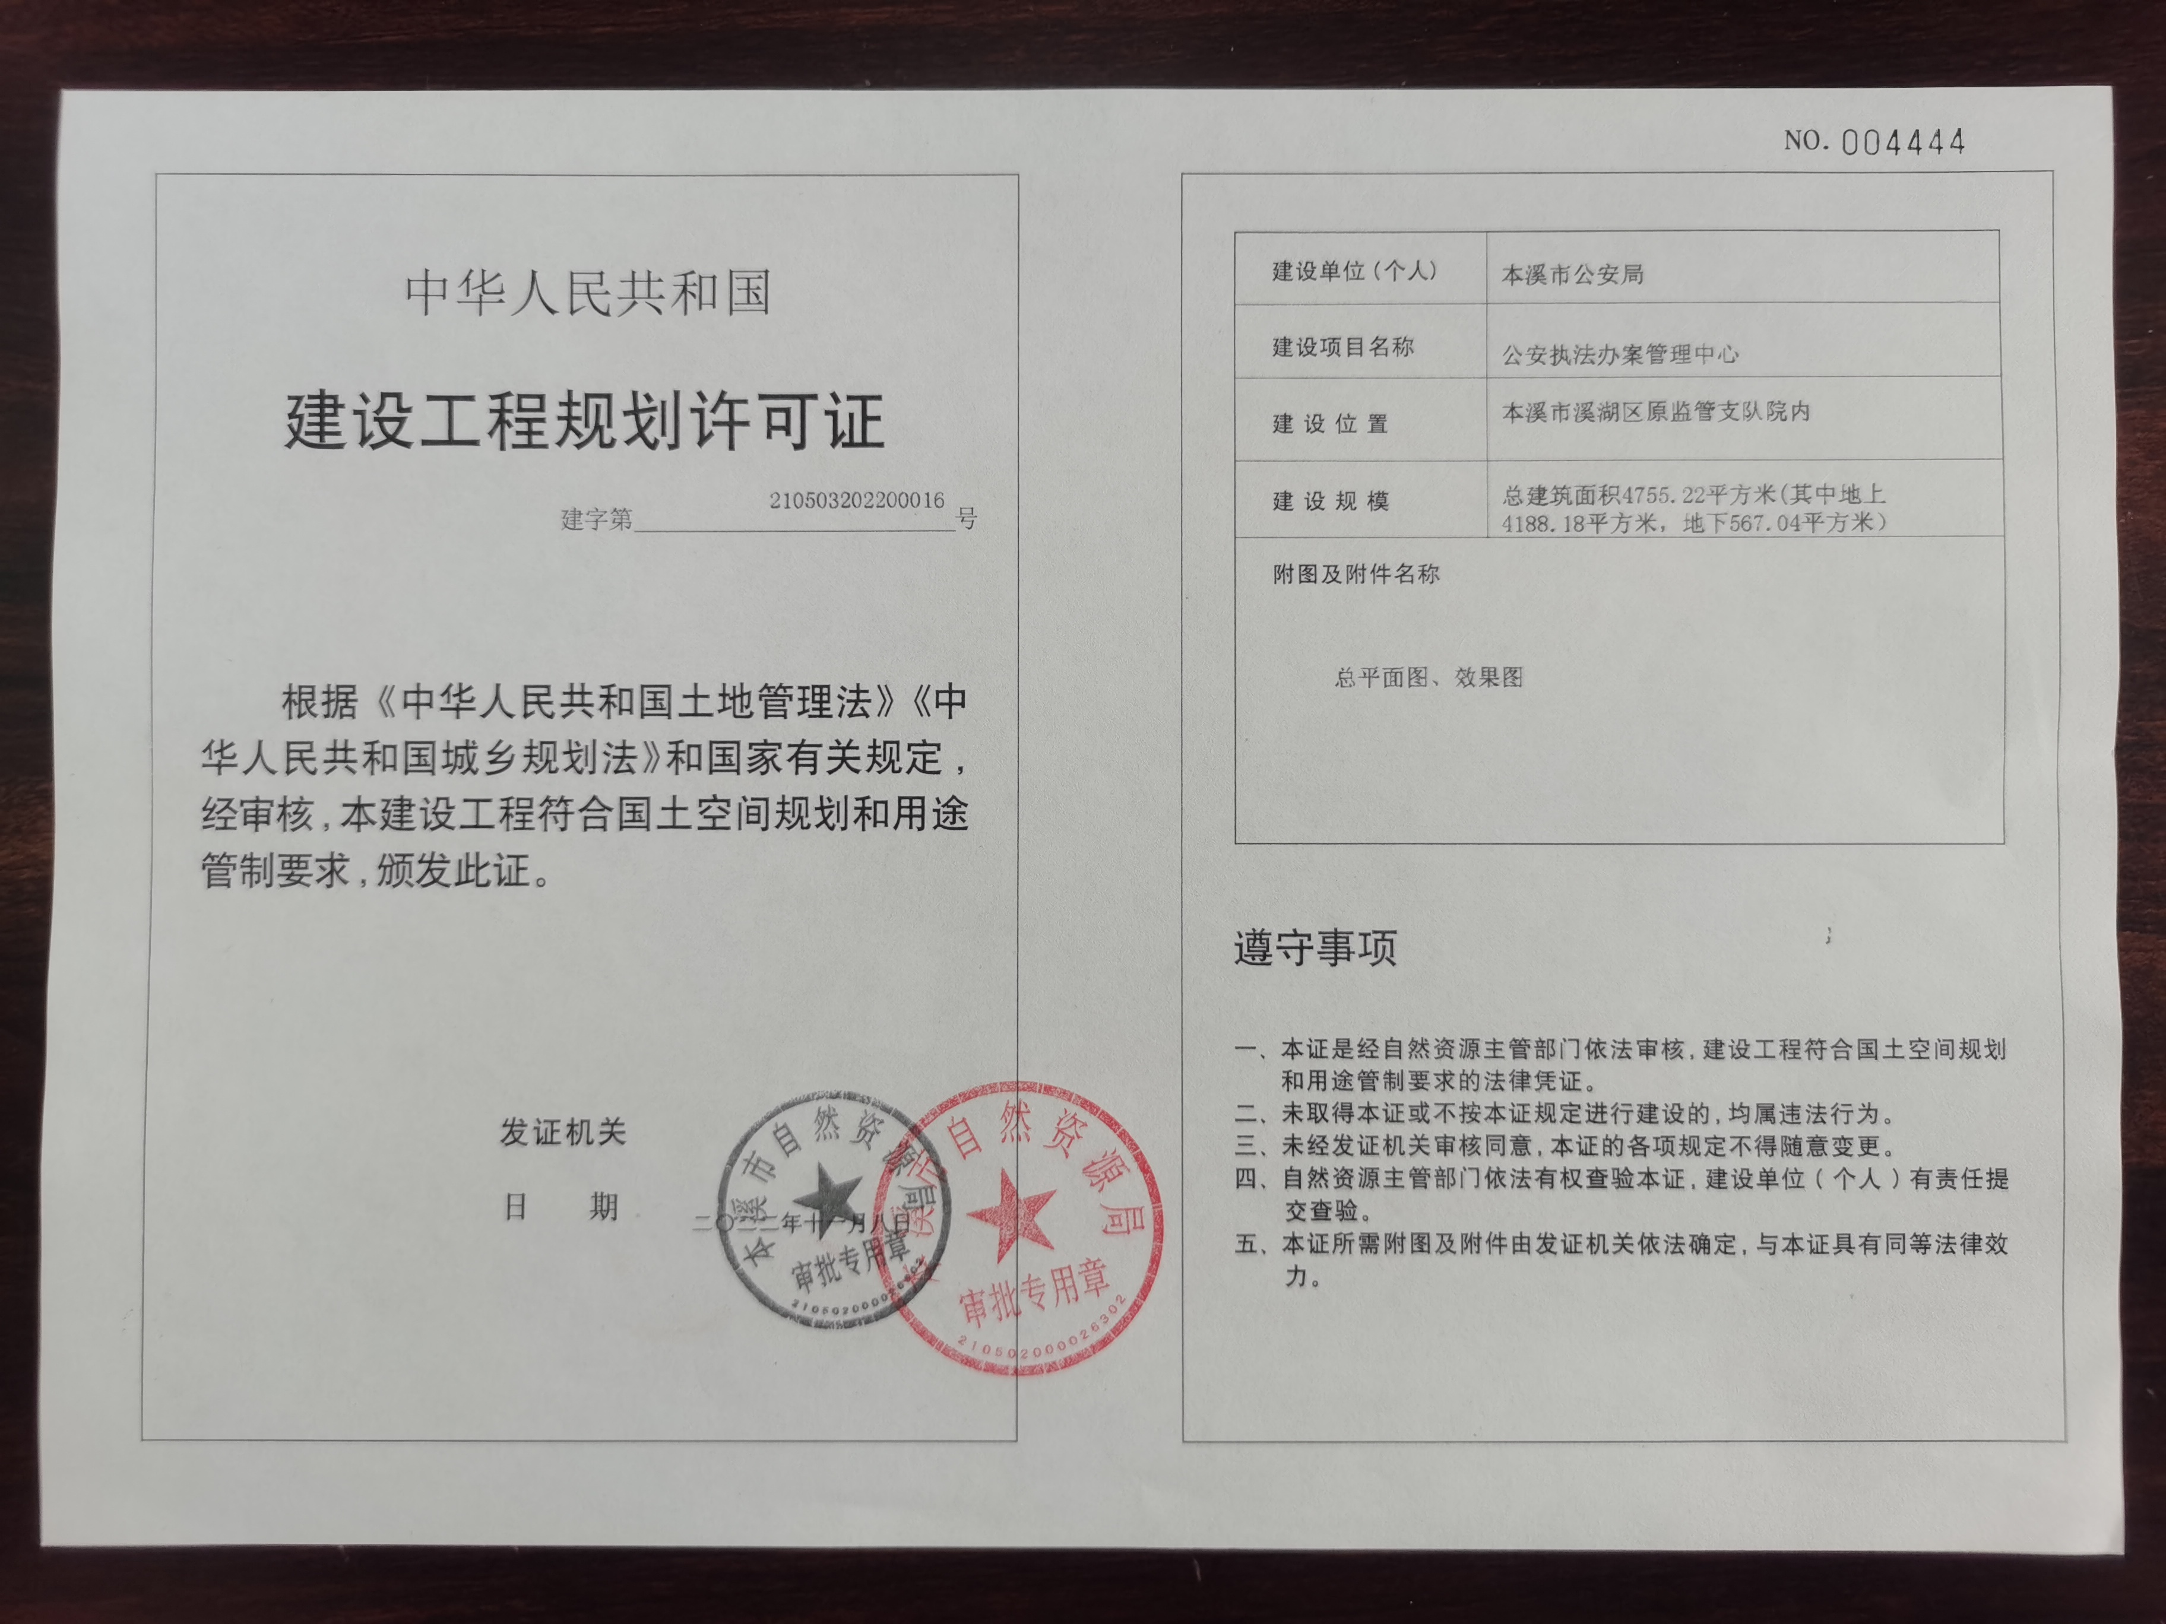
附图 | 见附图
备注

附图：公安执法办案管理中心建设项目总平面图，效果图

